**ROMÂNIA**

**JUDEȚUL VRANCEA**

**CONSILIUL JUDEȚEAN**

**HOTĂRÂREA nr. 103**

**din 5 iunie 2025**

**privind****:** solicitarea transmiterii imobilului teren în suprafață totală de 32.553 mp, situat în extravilanul comunei Movilița, județul Vrancea, proprietar U.A.T Panciu, din domeniul public al Orașului Panciu în domeniul public al județului Vrancea

**Consiliul Județean Vrancea,**

* **văzând** referatul Direcției Arhitect Șef, Serviciul Evidența Patrimoniului Public și Privat nr. 8387/20.05.2025 privind solicitarea transmiterii imobilului teren în suprafață totală de 32.553 mp, situat în extravilanul comunei Movilița, județul Vrancea, proprietar U.A.T Panciu, din domeniul public al Orașului Panciu în domeniul public al județului Vrancea;
* **luând act de:**
* Hotărârea Consiliului Județean Vrancea nr. 60/2020 privind demararea procedurilor în vederea intabulării dreptului de administrare în favoarea Unității Administrativ-TeritorialeJudețul Vrancea a terenului în suprafață de 10,30 ha aparținând domeniului public al Orașului Panciu a cărui preluare se realizează în vederea construirii celulelor de depozitare 2 și 3, aferente Centrului de Management Integrat al Deșeurilor în județul Vrancea, pe durata existenței obiectivului ”Sistem de Management Integrat al Deșeurilor în Județul Vrancea”;
* Hotărârea Consiliului Local al Orașului Panciu nr. 23/2020, privind modificarea și completarea Hotărârii Consiliului Local al orașului Panciu nr. 43/2017 *privind transmiterea în administrarea Consiliului Județean Vrancea a suprafeței de teren de 10,30 ha aparținând Consiliului Local al orașului Panciu, în vederea construirii unei celule de depozitare a Centrului de Management Integrat al Deșeurilor în județul Vrancea pe durata existenței obiectivului ”Sistem Integrat al Deșeurilor în județul Vrancea”.*
* **în conformitate cu** prevederile art. 294 alin. 3, 5, 6 din O.U.G. nr. 57/2019 privind Codul administrativ, cu modificările și completările ulterioare;
* **în baza** prevederilor art. 173 alin 1 lit. f) din O.U.G. nr. 57/2019 privind Codul administrativ, cu modificările și completările ulterioare;
* **luând act** de raportul compartimentului de resort din cadrul Consiliului Județean Vrancea si avizul comisiei de specialitate a Consiliului Județean Vrancea;
* **în temeiul** art. 196 alin. 1 lit. a) din O.U.G. nr. 57/2019 privind Codul administrativ, cu modificările și completările ulterioare,

**HOTĂRĂȘTE:**

**Art.1** Solicitarea transmiterii imobilului teren, în suprafață totală de 32.553 mp, situat în extravilanul comunei Movilița, județul Vrancea, proprietar U.A.T Panciu, identificat în cartea funciară nr. 52851 și nr. 53857 Movilița, din domeniul public al Orașului Panciu în domeniul public al județului Vrancea, conform anexei care face parte din prezenta hotărâre.

**Art.2** Ulteriorpreluării, imobilul va întregi proprietatea publică a județului și va fi utilizat pentru funcționarea în bune condiții a investiției privind Centrul de Management Integrat al Deșeurilor Vrancea.

**Art.3** Prevederile prezentei hotărâri vor fi duse la îndeplinire de Președintele Consiliului Județean Vrancea prin aparatul de specialitate și comunicate celor interesați de secretarul general al județului prin Serviciul administrație publică, Monitor Oficial Local si arhivă din cadrul Direcției Juridice și Administrație Publică.

**Președintele**

**Consiliului Județean Vrancea**

**Nicușor HALICI**

**Contrasemnează,**

**Secretar general al județului**

**Raluca Dan**

**ROMÂNIA**

**CONSILIUL JUDEȚEAN**

**JUDEȚUL VRANCEA Anexa**

**la Hotărârea nr.103/05.06.2025**

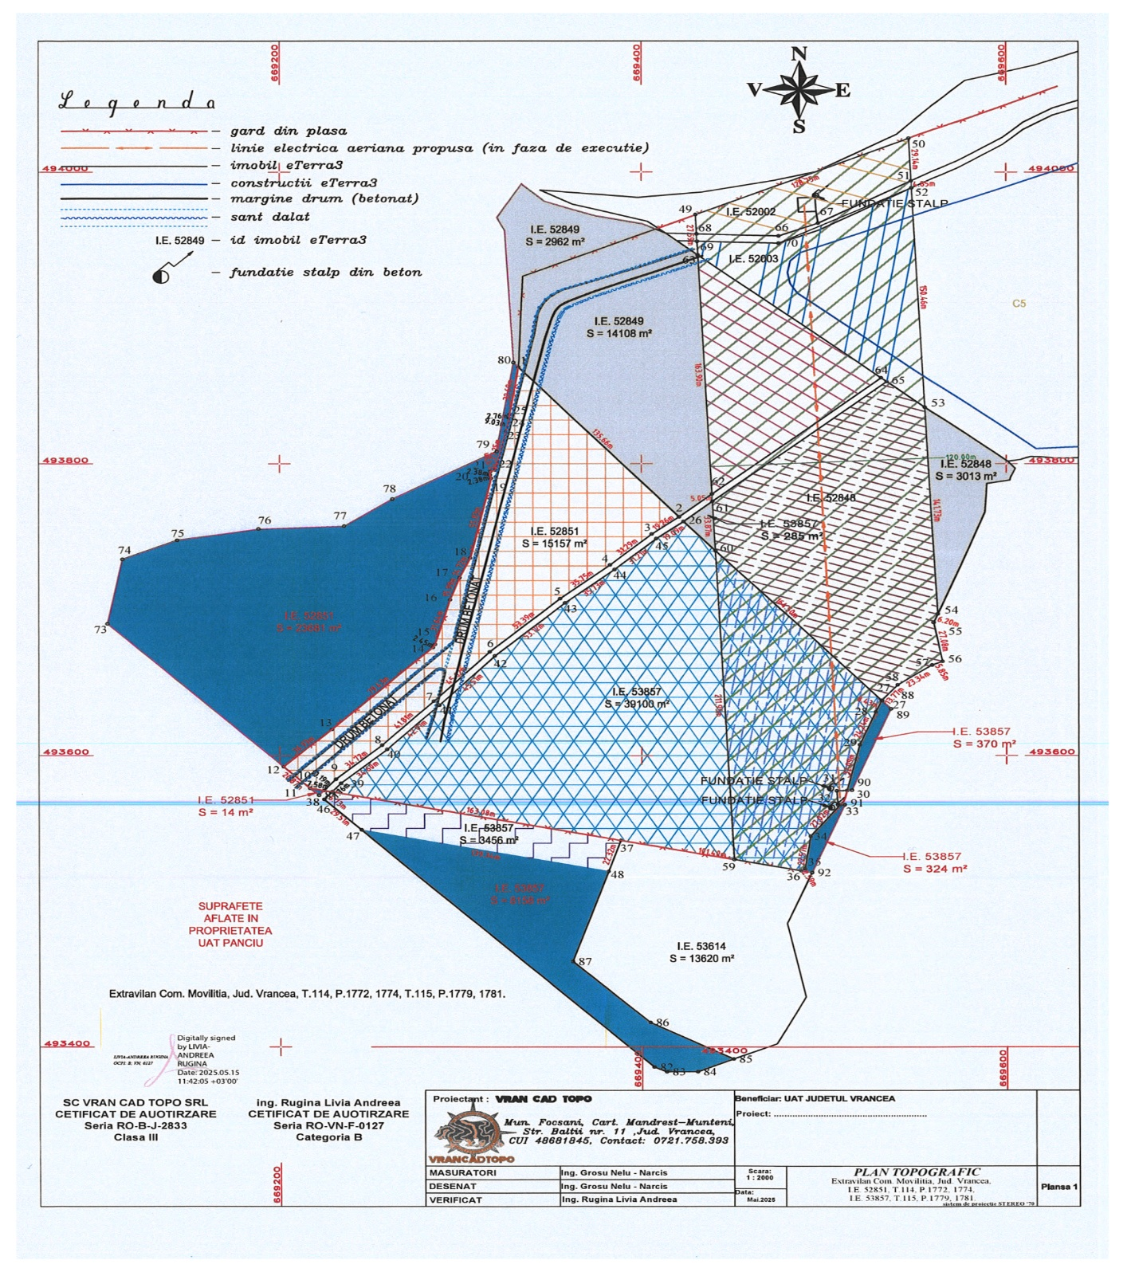

**Președintele**

**Consiliului Județean Vrancea**

**Nicușor HALICI**

**Contrasemnează,**

**Secretar general al județului**

**Raluca Dan**